BUSINESS MODEL CANVAS

C’est très simple ! Le business model canvas est un outil que l’on utilise pour retranscrire de manière simple le modèle économique d’une entreprise. Il est parfaitement adapté à la phase de création, et peut aussi être utilisé pour le lancement d’un nouveau produit ou d’un nouveau service.[1]

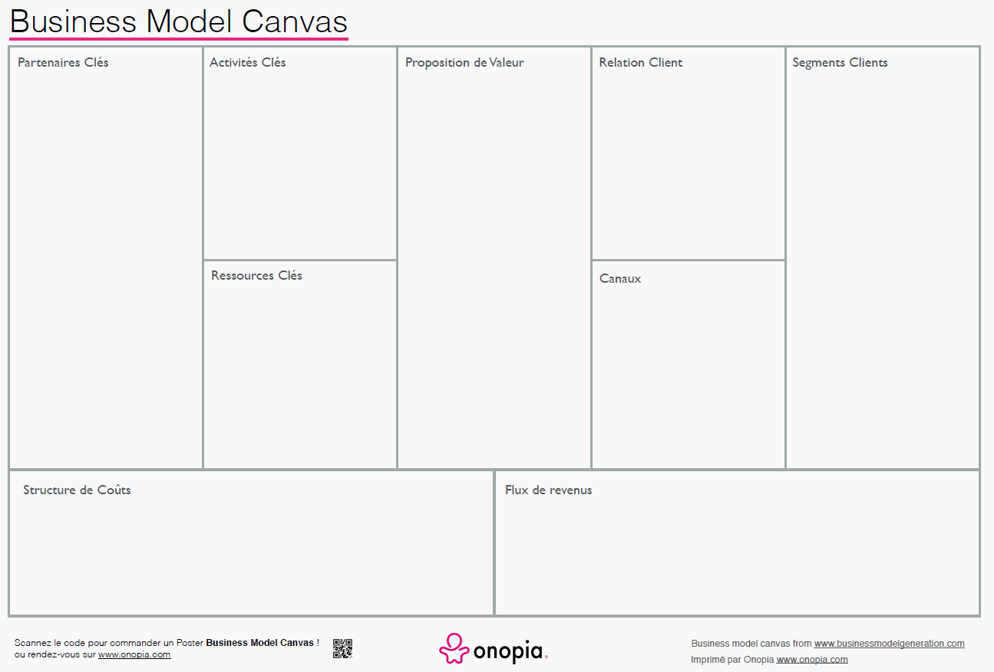

1. https://business-builder.cci.fr/guide-creation/le-business-model/agir-definir-votre-business-model